Reencuentros en Calcuta: mi gran amigo Ershad
La historia de Ershad es la de millones de niños en el mundo. Niños que llegan desde el campo a las grandes urbes para trabajar. Como es el caso de Shombu, que malgasta los días lavando platos en un puesto de comida callejera de Calcuta. Empieza su labor al alba y termina bien entrada la noche. Duerme en la acera, junto a los otros empleados del local. Las 500 rupias (100 euros) que recibe de sueldo al mes por empeñar su infancia, por sacrificar la posibilidad de un futuro próspero, van directamente a sus padres.
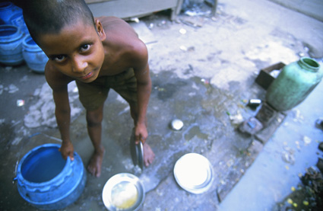
Pequeños que un buen día pasan de estar entre los animales y los cultivos, en una vida pobre pero apacible, que transcurre al ritmo de la naturaleza, a encontrarse repentinamente en las fauces del caos, de la explotación, del abuso de la ciudad. Al igual que Rajiv, que se dedica a la venta ambulante sobre los mugrientos baldosones de Chowringee Road. Una cruel paradoja: vende juguetes para que otros niños jueguen, mientras que él, a los siete años de edad, ya lleva la vida de un adulto.
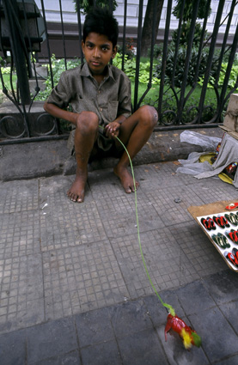 | Según me cuenta Ershad - en un relato complejo, con algunas lagunas y difícil de ordenar cronológicamente, ya que era apenas un niño -, nació en el seno de una familia del estado Bihar, en el nordeste de la India. A los cuatro años viajó junto a su hermano mayor, Dilshad, y a sus padres, hacia Calcuta. Huían de la miseria. Esperaban prosperar en la ciudad.

Extret de: http://blogs.20minutos.es/enguerra/post/2007/08/16/reencuentros-calcuta-mi-gran-amigo-ershad

